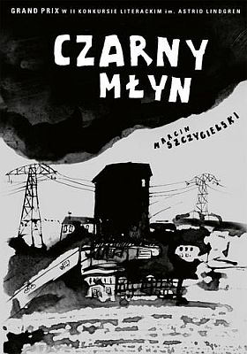
Marcin Szczygielski „Czarny młyn”
Nagrody:
- Lista Białych Kruków – rok przyznania 2012
Listę Białych Kruków tworzy każdego roku Internationale Jugendbiblithek (Międzynarodowa Biblioteka Książek dla Dzieci i Młodzieży) w Monachium. Jest to największy w Europie ośrodek badań nad książką dla dzieci i młodzieży. Na listę trafiają więc najlepsze publikacje z całego świata. W tym roku znalazło się na niej dość sporo polskich książek. Prezentacja Białych Kruków odbyła się podczas Międzynarodowych Targów Książki Dziecięcej w Bolonii.
- Konkurs Literacki im. Astrid Lindgren na współczesną książkę dla dzieci i młodzieży – rok przyznania 2010
ex aequo I nagroda w kategorii 10-14 lat
Konkurs ogłaszany jest przez Fundację "ABCXXI – Cała Polska czyta dzieciom" co trzy lata. Jury złożone ze znawców literatury dziecięcej oraz z przedstawicieli Fundacji ocenia wyłącznie dotychczas niepublikowane i niezgłoszone do druku lub oceny w wydawnictwach teksty książek. Szczególnie zwracana jest uwaga na to, czy praca konkursowa:
- jest adresowana do dziecka i nie zawiera kontekstów/fragmentów zrozumiałych wyłącznie dla dorosłych;
- niesie ważne i ciekawe dla dziecka treści;
- jest napisana piękną i poprawną polszczyzną;
- wyrabia gust estetyczny i dobry smak literacki;
- uczy racjonalnego myślenia, mądrości oraz zasad prawidłowej komunikacji między ludźmi;
- niesie przesłanie szacunku wobec dziecka, innych istot, przyrody, kraju, prawa, tradycji oraz najważniejszych wartości ludzkich;
- rozwija umiejętność odróżniania dobra od zła, uczy rozwiązywania problemów i konfliktów;
- unika stereotypów związanych z płcią, rasą, narodowością itp.;
- chroni wrażliwość dziecka - nie wzbudza lęków i pesymizmu, unika przemocy;
- buduje pozytywny stosunek do świata i ludzi, optymizm i wiarę w siebie.
Nagrody przyznawane są w trzech kategoriach: książka dla dzieci od 0 do 6 lat, książka dla dzieci 6-10 lat i książka dla młodzieży 10-14 lat. Dodatkowo przyznawane jest Grand Prix konkursu.
- Konkurs Literacki im. Astrid Lindgren na współczesną książkę dla dzieci i młodzieży – rok przyznania 2010
Grand Prix
Zaniedbana, pustoszejąca wioska, skąd wszędzie jest za daleko i gdzie nawet nie odbiera telewizja, to cały świat jedenastoletniego Iwo i grupki jego przyjaciół. Pewnego razu w tym ponurym miejscu zaczynają się dziać dziwne, trudne do wyjaśnienia rzeczy, które z każdym dniem coraz bardziej przypominają koszmarny sen. Ślady prowadzą do Czarnego Młyna… Dzieci muszą same stawić czoła niebezpieczeństwu, by ratować swoich rodziców i ocalić zagrożoną wieś. Kluczem do rozwikłania zagadki i sposobem na pokonanie zła stają się niezwykłe zdolności upośledzonej siostry głównego bohatera.
Ta znakomita, mroczna powieść trzyma w napięciu już od pierwszych zdań. Opowiada przy tym o niezwykłej sile przyjaźni, poświęcenia i odpowiedzialności za drugiego człowieka.
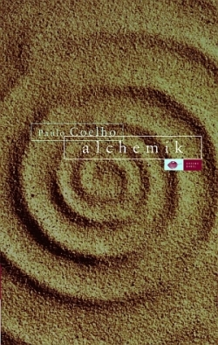
Paulo Coelho „Alchemik”
- Nagrody - Cała Polska czyta dzieciom - książki dla dzieci 12 -14 lat
Alchemik otwiera te drzwi w naszej duszy, o których istnieniu wolelibyśmy zapomnieć. Każe marzyć, podążać własnym powołaniem, podejmować ryzyko, pójść w świat i wrócić wystarczająco śmiałym, by stawić czoła wszelkim przeszkodom.
Baśniowa, alegoryczna opowieść o wędrówce andaluzyjskiego pasterza jest tłem do medytacji nad tym, jak ominąć życiowe pułapki, by dotrzeć do samego siebie.
Alchemia Paulo Coelho to tajemna wiedza o prawdzie i jej dwóch obliczach. Autor burzy wszelkie bariery bojaźni, które powstrzymują strumień naszych pragnień. Potrzeba Alchemika i jego światowy rozgłos są oczywiste, albowiem lektura książki przemienia w złoto nawet najbardziej zaśniedziałe sprężyny ludzkich marzeń.
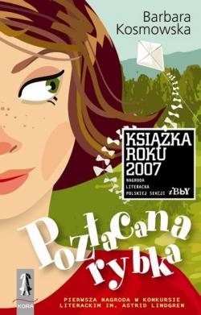
Barbara Kosmowska „Pozłacana rybka”
Nagrody:
- Cała Polska czyta dzieciom - książki dla dzieci 12-14 lat
- Książka Roku - konkurs Polskiej Sekcji IBBY – rok przyznania 2007
Nagroda literacka - książka dla młodzieży
Książka Roku to konkurs ogłaszany przez stowarzyszenie IBBY na najlepszą publikację dla dzieci, która ukazała się danego roku.
Jego Celem jest, zgodnie ze statutem międzynarodowego stowarzyszenia IBBY, promocja wartościowej literacko i artystycznie książki dla dzieci. Konkurs realizowany jest co roku. Nagradzani są współcześnie żyjący rodzimi twórcy. Polska edycja konkursu to odpowiednik podobnych, realizowanych przez narodowe sekcje IBBY.
Konkurs nie dotyczy podręczników oraz literatury popularno-naukowej. Dotyczy wyłącznie książek opublikowanych w Polsce.
- Konkurs Literacki im. Astrid Lindgren na współczesną książkę dla dzieci i młodzieży – rok przyznania 2007
I miejsce w kategorii książek dla młodzieży
Czternastoletnia Alicja – do niedawna „Bardzo Rozpieszczona Jedynaczka” – po rozwodzie rodziców staje przed koniecznością uporządkowania sobie świata na nowo. Powoli dojrzewa do akceptacji nowej partnerki ojca i ułożenia trudnych relacji z matką. W momencie, gdy odzyskuje utraconą równowagę, a w jej życiu rodzi się pierwsza miłość, jak grom z jasnego nieba spada na nią wiadomość o ciężkiej chorobie przyrodniego braciszka. Alicja musi znaleźć w sobie siły, by stanąć oko w oko z najtrudniejszym doświadczeniem. Do końca towarzyszy w cierpieniu małemu Fryderykowi - Jaszczurce i jego mamie, tak nielubianej dotąd Miss Lata. Historia Alicji jest próbą odpowiedzi na pytanie, co w życiu najważniejsze. Jest zarazem piękną i wzruszającą opowieścią o stracie, ale i o miłości, przyjaźni i nadziei.

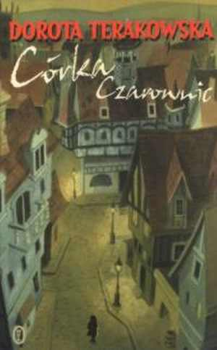
Dorota Terakowska „Córka czarownic”
Nagrody:
- Książka Roku - konkurs Polskiej Sekcji IBBY – rok przyznania 1992
- Cała Polska czyta dzieciom - książki dla dzieci 12-14 lat
W lesie, z dala od ludzi, pod mądrą opieką Czarownic dorasta złotowłosa dziewczynka. Nie zna swego imienia, przeszłości i przeznaczenia. Choć pochłania magiczne księgi, uczy się czytać w myślach i rozmawiać z gwiazdami, nie przypuszcza nawet, jaki cel ma jej nauka i pełna niebezpieczeństw wędrówka po czterech stronach Wielkiego Królestwa. Przed wiekami jej kraj najechali okrutni barbarzyńcy. Według słów tajemniczej Pieśni, teraz, po siedmiuset siedemdziesięciu latach, zbliża się koniec ich panowania. Czy na tronie zasiądzie wreszcie sprawiedliwy władca? Czy Luelle dorośnie, by spełnić przeznaczenie?
Oryginalna opowieść w stylu fantasy - świat czarownic, upiorów, strzyg, przyjaznych zwierząt, które objawiają swoją magiczną moc i pomagają księżniczce Luelli w rządzeniu państwem. Książka znajduje się na liście Honorowej Hansa Christiana Andersena wśród najlepszych książek świata dla dzieci i młodzieży.

